МИНИСТЕРСТВО НАУКИ И ВЫСШЕГО ОБРАЗОВАНИЯ
РОССИЙСКОЙ ФЕДЕРАЦИИ

федеральное государственное бюджетное образовательное учреждение
высшего образования

«УЛЬЯНОВСКИЙ ГОСУДАРСТВЕННЫЙ ТЕХНИЧЕСКИЙ
УНИВЕРСИТЕТ»

Факультет информационных систем и технологий
Кафедра Информационные системы
Отчет по практике
защищен с оценкой ______________________
(оценка прописью)
Руководитель
практики от
университета ______________________________
(должность)
________________ _______________________
(подпись) (ФИО)

ОТЧЕТ по УЧЕБНОЙ практике
(вид практики)
Студента Гуторова Ивана Александровича _____________________
(ФИО, подпись)
Направление (специальность, профиль) подготовки 09.03.04 Программная инженерия, профиль Искусственный интеллект и предиктивная аналитика
Группа ПИбд-13
Место прохождения практики УлГТУ, кафедра «Информационные системы»
(наименование профильной организации, подразделение университета)

Ульяновск 2024 г.

СОДЕРЖАНИЕ
Практическая работа № 01. Работа с массивами 4
Общее задание 4
Задание 1. Поиск в массиве 5
Задание 2. Перестановка 5
Задание 3. Вставка в массив 6
Задание 4. Удаление из массива 7
Задание 5. Сортировка и удаление в двумерном массиве 7
Задание 6. Сортировка массивов 8
Практическая работа № 02. Алгоритмы и структуры данных 10
Общее задание 10
Задание 1. Структуры данных 10
Задание 2. Сортировка 11
Задание 3. Алгоритмы 13
Практическая работа № 03. Объектно-ориентированное программирование 14
Общее задание 14
Задание 1. Инкапсуляция 15
Задание 2. Наследование 16
Задание 3. Полиморфизм 17
Практическая работа № 04. Трассировка 18
Общее задание 18
Задание 18
Практическая работа № 05. Логирование 23
Общее задание 23
Задание 23
Практическая работа № 06. Отладка 25
Общее задание 25
Задание 25
Практическая работа № 07. Игра 28
Общее задание 28
Задание 28
Практическая работа № 08. Игра. Хранение данных 32
Общее задание 32
Задание 32
Практическая работа № 09. Игра. Алгоритм 34
Общее задание 34
Задание 34

ПРАКТИЧЕСКАЯ РАБОТА №01.

РАБОТА С МАССИВАМИ

Общее задание
- Требуется сделать desktop-приложение по обработке массивов. Необходимо реализовать следующее:
  - На форме в левой части разместить панель, в которую поместить 6 кнопок (по количеству заданий, одна кнопка инициирует запуск обработки одного задания).
  - На форме в правой части сверху разместить панель, в которую поместить текстовое поле для ввода массива и 2 кнопки, для генерации одномерного и двумерного массивов (по нажатию кнопки текстовое поле должно заполняться либо одномерным массивом, либо двумерным, в зависимости от нажатой кнопки).
  - Для генерации массивов на панели предусмотреть возможность ввода размерности массива и диапазона генерируемых под него значений.
  - На форме в правой части ниже разместить панель, в которой по нажатию кнопки из левой панели будет выводится задание по варианту. д. На форме в правой части в нижней панели разместить кнопку, при нажатии на которую будет выводится результат обработки массива, согласно заданию.
  - Обязательно! Программа должна корректно отрабатывать случаи недостаточности данных для выполнения задания.
  - Запрещено использовать дополнительные массивы, если это явно не указано в задании.
  - Каждое задание разбито на 3 части по уровню сложности: первые 4 задачи на «3», следующие 4 задачи на «4» и последние 4 задачи на «5». Студент сам выбирает сложность задачи (но, номер конкретной задачи будет выдавать преподаватель). Оценка студента по этой работе будет складываться как среднеарифметическое по каждому заданию.

Задание 1. Поиск в массиве
Дан целочисленный массив размера N. Назовем серией группу подряд идущих элементов с одинаковым знаком, а длиной серии – количество этих элементов (в серии должно быть не менее 2 элементов). Найти серии с максимальной длиной для положительных чисел и отрицательных чисел. Вывести с какой позиции начинается каждая серия и сколько в ней элементов.

public static string Task1(int[] array)
{
int positiveRangeStartIndex = -1, negativeRangeStartIndex = -1, currentRangeStartIndex = 0;
int positiveLength = 0, negativeLength = 0, currentLength = 0;
int currentRangeSign = (array[0] >= 0) ? 1 : -1;

for (int i = 0; i < array.Length; i++)
{
int currentSign = (array[i] >= 0) ? 1 : -1;

if (currentSign == currentRangeSign)
{
currentLength++;
}

if (currentSign != currentRangeSign || i == array.Length - 1)
{
switch (currentRangeSign)
{
case 1:
if (currentLength > positiveLength)
{
positiveLength = currentLength;
positiveRangeStartIndex = currentRangeStartIndex;
}
break;
case -1:
if (currentLength > negativeLength)
{
negativeLength = currentLength;
negativeRangeStartIndex = currentRangeStartIndex;
}
break;
}

currentRangeSign = currentSign;
currentRangeStartIndex = i;
currentLength = 1;
}
}

StringBuilder sb = new();
if (positiveLength < 2) sb.Append($"Положительная серия: отсутствует ");
else sb.Append($"Положительная серия: длина - {positiveLength}, начало - {positiveRangeStartIndex}");
sb.Append(Environment.NewLine);
if (negativeLength < 2) sb.Append($"Отрицательная серия: отсутствует ");
else sb.Append($"Отрицательная серия: длина - {negativeLength}, начало - {negativeRangeStartIndex}");

return sb.ToString();
}

Задание 2. Перестановка
Дан целочисленный одномерный массив размера N. Серия – это последовательность элементов массива, идущих друг за другом. Значения всех элементов серии четные. Серия должна содержать минимум 2 элемента. Длина серии – количество элементов в серии. Перенести после первого нуля серию с наибольшей длиной.

public static string Task2(int[] array)
{
int evenRangeStartIndex = -1, currentRangeStartIndex = 0;
int evenLength = 0, currentLength = 0;
int currentRangeOfEven = (array[0] % 2 == 0) ? 1 : -1;
int firstZeroIndex = -1;

for (int i = 0; i < array.Length; i++)
{
if (firstZeroIndex == -1 && array[i] == 0) firstZeroIndex = i;

int currentEven = (array[i] % 2 == 0) ? 1 : -1;

if (currentEven == currentRangeOfEven)
{
currentLength++;
}

if (currentEven != currentRangeOfEven || i == array.Length - 1)
{
if ((currentLength > evenLength) && currentRangeOfEven == 1)
{
evenLength = currentLength;
evenRangeStartIndex = currentRangeStartIndex;
}

currentRangeOfEven = currentEven;
currentRangeStartIndex = i;
currentLength = 1;
}
}

if (evenLength >= 2 && firstZeroIndex != -1)
{
int temp;
if (evenRangeStartIndex > firstZeroIndex)
{
for (int i = 0; i < evenRangeStartIndex - firstZeroIndex - 1; i++)
{
temp = array[firstZeroIndex + 1];
for (int j = firstZeroIndex + 1; j < evenRangeStartIndex + evenLength - 1; j++)
{
array[j] = array[j + 1];
}
array[evenRangeStartIndex + evenLength - 1] = temp;
}
}
else
{
for (int l = 0; l < firstZeroIndex - evenRangeStartIndex - evenLength + 1; l++)
{
temp = array[firstZeroIndex];
for (int i = firstZeroIndex; i > evenRangeStartIndex; i--)
{
array[i] = array[i - 1];
}
array[evenRangeStartIndex] = temp;
}
}
}

StringBuilder sb = new();
if (evenLength < 2) sb.Append($"Четная серия: отсутствует ");
else sb.Append($"Четная серия: длина - {evenLength}, начало - {evenRangeStartIndex}");
sb.Append(Environment.NewLine);
if (firstZeroIndex == -1) sb.Append($"Нулей нет ");
else if (evenLength > 1)
{
for (int i = 0; i < array.Length; i++)
{
sb.Append(array[i]);
sb.Append(' ');
}
}

return sb.ToString();
}

Задание 3. Вставка в массив
Дан целочисленный одномерный массив размера N. Серия – это последовательность элементов массива, идущих друг за другом. Значения элементов серии либо все четные, либо все нечетные. Серия должна содержать минимум 2 элемента. Длина серии – количество элементов в серии. Добавить в конец каждой его серии еще один элемент (добавляется первый элемент в серии).

public static string Task3(int[] array, int startLength)
{
int currentRangeStartIndex = 0;
int currentLength = 0;
int currentRangeEven = (array[0] % 2 == 0) ? 1 : -1;

for (int i = 0; i < startLength; i++)
{
int currentEven = (array[i] % 2 == 0) ? 1 : -1;

if (currentEven == currentRangeEven)
{
currentLength++;
}

if ((currentEven != currentRangeEven || i == startLength - 1) && currentLength >= 2)
{
for (int j = array.Length - 1; j > currentRangeStartIndex + currentLength - 1; j--)
{
array[j] = array[j - 1];
}

array[i++] = array[currentRangeStartIndex];

currentRangeEven = currentEven;
currentRangeStartIndex = i;
currentLength = 1;
}
}

StringBuilder sb = new();
for (int i = 0; i < array.Length; i++)
{
sb.Append(array[i]);
sb.Append(' ');
}

return sb.ToString();

Задание 4. Удаление из массива
Дан целочисленный одномерный массив размера N. Серия – это последовательность элементов массива, идущих друг за другом. Знаки значений всех элементов серии одинаковы (все положительные или все отрицательные). Серия должна содержать минимум 2 элемента. Длина серии – количество элементов в серии. Удалить из массива последнюю серию.

public static string Task4(int[] array)
{
int lastRangeStartIndex = -1, currentRangeStartIndex = 0;
int lastLength = 0, currentLength = 0;
int currentRangeSign = (array[0] >= 0) ? 1 : -1;

for (int i = 0; i < array.Length; i++)
{
int currentSign = (array[i] >= 0) ? 1 : -1;

if (currentSign == currentRangeSign)
{
currentLength++;
}

if ((currentSign != currentRangeSign || i == array.Length - 1) && currentLength >= 2)
{
currentRangeSign = currentSign;
lastRangeStartIndex = currentRangeStartIndex;
currentRangeStartIndex = i;
lastLength = currentLength;
currentLength = 1;
}
}

if (lastRangeStartIndex != -1)
{
for (int i = lastRangeStartIndex; i < array.Length - lastLength; i++)
{
array[i] = array[i + lastLength];
}
}

StringBuilder sb = new();
for (int i = 0; i < array.Length - lastLength; i++)
{
sb.Append(array[i]);
sb.Append(' ');
}

return "";
}

Задание 5. Сортировка и удаление в двумерном массиве
Дан целочисленный двумерный массив размера N*N. Добавить строку, содержащий сумму между строками с минимальным и максимальным элементом после каждой строки, в которой четное количество отрицательных элементов.

public static string Task5(int[,] array, int startRows)
{
int min = array[0, 0], max = array[0, 0];
int minRow = -1, maxRow = -1;
int negativeCount = 0;

for (int i = 0; i < startRows; i++)
{
for (int j = 0; j < array.GetLength(1); j++)
{
if (minRow == -1 && maxRow == -1)
{
for (int x = 0; x < startRows; x++)
{
for (int y = 0; y < array.GetLength(1); y++)
{
if (array[x, y] > max)
{
max = array[x, y];
maxRow = x;
}
if (array[x, y] < min)
{
min = array[x, y];
minRow = x;
}
}
}
}
if (array[i, j] < 0) negativeCount++;
}

if (negativeCount % 2 == 0 && negativeCount != 0)
{
for (int x = startRows; x > i; x--)
{
for (int y = 0; y < array.GetLength(1); y++)
{
array[x + 1, y] = array[x, y];
}
}
startRows++;
if (maxRow > i) maxRow++;
if (minRow > i) minRow++;
for (int x = 0; x < array.GetLength(1); x++)
{
array[i + 1, x] = array[maxRow, x] + array[minRow, x];
}
i++;
}
negativeCount = 0;
}

StringBuilder sb = new();
for (int i = 0; i < startRows; i++)
{
for (int j = 0; j < array.GetLength(1); j++)
{
sb.Append(array[i, j]);
sb.Append(' ');
}
sb.Append(Environment.NewLine);
}
return sb.ToString();
}

Задание 6. Сортировка массивов
Дан целочисленный двумерный массив размера N*N. Отсортировать матрицу по убыванию выше главной диагонали. Направление: слева направо, сверху вниз.

public static string Task6(int[,] array)
{
int n = array.GetLength(0);
int temp;

for (int k = 0; k < n; k++)
{
for (int i = 0; i < n - 1; i++)
{
for (int j = i + 1; j < n; j++)
{
for (int m = 0; m < n - 1; m++)
{
for (int l = m + 1; l < n; l++)
{
if (array[m, l] < array[i, j] && m < l && i < j)
{
temp = array[m, l];
array[m, l] = array[i, j];
array[i, j] = temp;
}
}
}
}
}
}

StringBuilder sb = new();
for (int i = 0; i < array.GetLength(0); i++)
{
for (int j = 0; j < array.GetLength(1); j++)
{
sb.Append(array[i, j]);
sb.Append(' ');
}
sb.Append(Environment.NewLine);
}
return sb.ToString();
}

ПРАКТИЧЕСКАЯ РАБОТА № 02.

АЛГОРИТМЫ И СТРУКТУРЫ ДАННЫХ

Общее задание
- Требуется сделать desktop-приложение по реализации алгоритмов. Необходимо реализовать следующее:
  - На форме разместить 3 панели (по количеству заданий, одна панель под одно задание).
  - В первой панели выводить описание абстрактного типа данных по заданию, а также расположить кнопки для добавления в тип значения (добавляется случайное число), извлечения (удаления) из типа значения, а также вывода всех значений в типе.
  - Во второй панели выводить описание алгоритма сортировки, исходный, сгенерированный массив, и кнопку для пошаговой демонстрации работы алгоритма.
  - В третьей панели выводить описание алгоритма и пример его работы.
  - Обязательно! Программа должна корректно отрабатывать случаи недостаточности данных для выполнения задания.
  - Каждое задание разбито на 3 части по уровню сложности: первые 4 задачи на «3», следующие 4 задачи на «4» и последние 4 задачи на «5». Студент сам выбирает сложность задачи (но, номер конкретной задачи будет выдавать преподаватель). Оценка студента по этой работе будет складываться как среднеарифметическое по каждому заданию.

Задание 1. Структуры данных
Реализовать абстрактный тип данных циклический список на основе структуры данных двусвязный список.
Абстрактный тип данных циклический список представляет собой последовательность элементов, в которой последний элемент связан с первым, образуя замкнутый круг. Это позволяет выполнять непрерывную навигацию по элементам, что делает циклический список полезным для реализации таких структур, как кольцевые буферы, циклические очереди и системы кругового планирования задач. Основные операции, такие как добавление, удаление и поиск элементов, могут быть выполнены за постоянное время O(1), если имеются указатели на начало и конец списка. Важным аспектом является правильное управление указателями, чтобы избежать бесконечных циклов при итерации.

public class CircularList<T>
{
private Node<T> head;
private Node<T> tail;
private int _count;
public int Count => _count;

public CircularList()
{
head = null;
tail = null;
_count = 0;
}

public void Add(T data)
{
Node<T> newNode = new Node<T>(data);

if (head == null)
{
head = newNode;
tail = newNode;
head.Next = head;
head.Previous = head;
}
else
{
newNode.Previous = tail;
newNode.Next = head;
tail.Next = newNode;
head.Previous= newNode;
tail = newNode;
}

_count++;
}

public bool Remove(T data)
{
Node<T> current = head;

if (current == null)
{
return false;
}

do
{
if (current.Data.Equals(data))
{
if (current == head && current == tail)
{
head = null;
tail = null;
}
else if (current == head)
{
head = head.Next;
head.Previous = tail;
tail.Next = head;
}
else if (current == tail)
{
tail = tail.Previous;
tail.Next = head;
head.Previous = tail;
}
else
{
current.Previous.Next = current.Next;
current.Next.Previous = current.Previous;
}

_count--;
return true;
}

current = current.Next;
} while (current != head);

return false;
}

public string GetString()
{
Node<T> current = head;

if (current == null)
{
return "Список пуст";
}

StringBuilder sb = new();
do
{
sb.Append(current.Data + " ");
current = current.Next;
} while (current != head);

return sb.ToString();
}

Задание 2. Сортировка
Реализовать алгоритм сортировки для одномерного массива. Алгоритм – Интроспективная сортировка.
Интроспективная сортировка является гибридным алгоритмом сортировки, который сочетает быструю сортировку, сортировку кучей и сортировку вставками. Основная идея заключается в том, чтобы воспользоваться лучшими аспектами каждого метода для достижения оптимальной производительности. Алгоритм начинается с быстрой сортировки, и если рекурсивная глубина становится слишком большой, переключается на сортировку кучей для предотвращения худшего случая O(n^2). В конце, если размер подмассивов становится достаточно маленьким, используется сортировка вставками для окончательной доработки, что обеспечивает эффективное завершение сортировки.

public class ArraySorter
{
public ArraySorterStateStorage StateStorage { get; private set; }
public int[] SourceArray;
public int[] SortedArray;

const int INSERTION_SORT_THRESHOLD = 16;

public ArraySorter(int[] arrayForSorting)
{
SourceArray = new int[arrayForSorting.Length];
SortedArray = new int[arrayForSorting.Length];
Array.Copy(arrayForSorting, SourceArray, arrayForSorting.Length);
Array.Copy(arrayForSorting, SortedArray, arrayForSorting.Length);

StateStorage = new();
StateStorage.Add(SourceArray);
Introsort(SortedArray);
}

public void Introsort(int[] array)
{
int depthLimit = 2 * FloorLog2(array.Length);
IntroSort(array, 0, array.Length - 1, depthLimit);
}

private void IntroSort(int[] array, int lo, int hi, int depthLimit)
{
while (hi > lo)
{
int size = hi - lo + 1;

if (size <= INSERTION_SORT_THRESHOLD)
{
InsertionSort(array, lo, hi);
return;
}

if (depthLimit == 0)
{
Heapsort(array, lo, hi);
return;
}

depthLimit--;
int p = Partition(array, lo, hi);
IntroSort(array, p + 1, hi, depthLimit);
hi = p - 1;
}
}

private int Partition(int[] array, int lo, int hi)
{
int pivot = array[hi];
int i = lo;

for (int j = lo; j < hi; j++)
{
if (array[j] < pivot)
{
Swap(array, i, j);
i++;
}
}

Swap(array, i, hi);
return i;
}

private void Heapsort(int[] array, int lo, int hi)
{
int n = hi - lo + 1;
for (int i = n / 2 - 1; i >= 0; i--)
{
Heapify(array, n, i, lo);
}

for (int i = n - 1; i > 0; i--)
{
Swap(array, lo, lo + i);
Heapify(array, i, 0, lo);
}
}

private void Heapify(int[] array, int n, int i, int lo)
{
int largest = i;
int left = 2 * i + 1;
int right = 2 * i + 2;

if (left < n && array[lo + left] > array[lo + largest])
{
largest = left;
}

if (right < n && array[lo + right] > array[lo + largest])
{
largest = right;
}

if (largest != i)
{
Swap(array, lo + i, lo + largest);
Heapify(array, n, largest, lo);
}
}

private void InsertionSort(int[] array, int lo, int hi)
{
for (int i = lo + 1; i <= hi; i++)
{
int key = array[i];
int j = i - 1;

while (j >= lo && array[j] > key)
{
array[j + 1] = array[j];
j--;
}

array[j + 1] = key;
}
}

private void Swap(int[] array, int i, int j)
{
int temp = array[i];
array[i] = array[j];
array[j] = temp;

StateStorage.Add((int[])array.Clone());
}

private int FloorLog2(int n)
{
int result = 0;
while (n >= 1)
{
result++;
n /= 2;
}
return result;
}

public class ArraySorterStateStorage
{
public List<int[]> States { get; private set; }
public int Count = 0;

public ArraySorterStateStorage()
{
States = new();
}

public void Add(int[] currentArray)
{
Count++;
States.Add(currentArray);
}
}

Задание 3. Алгоритмы
Реализовать задачу о редакционном расстоянии используя динамическое программирование.
Решения задачи о редакционном расстоянии динамическим программированием основано на использовании двумерного массива для хранения минимальных затрат на преобразование одной строки в другую. Редакционное расстояние, также известное как расстояние Левенштейна, измеряет минимальное количество операций вставки, удаления и замены символов, необходимых для превращения одной строки в другую. В динамическом программировании создается матрица размером (m+1) x (n+1), где m и n — длины строк. Каждый элемент матрицы вычисляется на основе минимальной стоимости операций, используя предыдущие значения в матрице, что позволяет эффективно вычислять итоговое расстояние за время O(mn). Этот метод широко применяется в задачах сравнения строк, таких как коррекция ошибок и биоинформатика.

public class EditDistance
{
public static int MinDistance(string word1, string word2)
{
int m = word1.Length;
int n = word2.Length;

int[,] dp = new int[m + 1, n + 1];

for (int i = 0; i <= m; i++)
{
dp[i, 0] = i;
}
for (int j = 0; j <= n; j++)
{
dp[0, j] = j;
}

for (int i = 1; i <= m; i++)
{
for (int j = 1; j <= n; j++)
{
if (word1[i - 1] == word2[j - 1])
{
dp[i, j] = dp[i - 1, j - 1];
}
else
{
dp[i, j] = 1 + Math.Min(dp[i - 1, j], Math.Min(dp[i, j - 1], dp[i - 1, j - 1]));
}
}
}

return dp[m, n];
}
}

ПРАКТИЧЕСКАЯ РАБОТА № 03.

ОБЪЕКТНО-ОРИЕНТИРОВАННОЕ ПРОГРАММИРОВАНИЕ

Общее задание
- Требуется сделать desktop-приложение по реализации механизмов ООП. Необходимо реализовать следующее:
  - На форме разместить элемент TabControl и добавить туда 3 вкладки (по количеству заданий, одна вкладка под одно задание).
  - В первой вкладке реализуется первое задание. На вкладке добавить элементы, через которые можно ввести значения для полей объекта класса (по варианту). Добавить кнопку, при нажатии которой создается новый объект класса, на основе значений, введенных в элементы вкладки, и готовый объект добавляется в список. Предусмотреть возможность вывода списка объектов (ListBox) на вкладке по нажатию отдельной кнопки.
  - Во второй вкладке реализуется второе задание. На вкладке добавить элементы, через которые можно ввести значения для полей объекта каждого из классов (по варианту). Добавить кнопки, при нажатии на которые создаются новые объекты каждого класса (каждая кнопка создает объект от своего класса) и готовые объекты добавляются в список. Предусмотреть возможность прорисовки списка объектов (PictureBox) на вкладке по нажатию отдельной кнопки (координаты объектов задаются рандомно при создании объектов).
  - В третьей вкладке реализуется третье задание. На вкладке добавить элементы, через которые можно ввести значения для работы методов классов (по варианту). Добавить кнопку, при нажатии на которую будет вычисляться значение.
  - Обязательно! Программа должна корректно отрабатывать случаи недостаточности данных для выполнения задания.
  - Каждое задание разбито на 3 части по уровню сложности: первые 4 задачи на «3», следующие 4 задачи на «4» и последние 4 задачи на «5». Студент сам выбирает сложность задачи (но, номер конкретной задачи будет выдавать преподаватель). Оценка студента по этой работе будет складываться как среднеарифметическое по каждому заданию.

Задание 1. Инкапсуляция
Класс, описывающий предмет – стол. Имеет несколько закрытых полей (какие именно, продумать самостоятельно) и открытых свойств для заполнения полей (по свойству на каждое поле, а также продумать проверки на корректность передаваемых данных) и получение значения из полей.

public class MyObject
{
public MyObject() { }

public MyObject(double width, double length, double height, int countOfLegs, string name, bool? isFolding)
{
Width = width;
Length = length;
Height = height;
CountOfLegs = countOfLegs;
Name = name;
IsFolding = isFolding;
}

private double _width;
public double Width
{
get { return _width; }
set
{
if (value > 0) _width = value;
else throw new ArgumentException("Ширина должна быть положительной");
}
}

private double _length;
public double Length
{
get { return _length; }
set
{
if (value > 0) _length = value;
else throw new ArgumentException("Длина должна быть положительной");
}
}

private double _height;
public double Height
{
get { return _height; }
set
{
if (value > 0) _height = value;
else throw new ArgumentException("Высота должна быть положительной");
}
}

private int _countOfLegs;
public int CountOfLegs
{
get { return _countOfLegs; }
set
{
if (value > 2) _countOfLegs = value;
else throw new ArgumentException("Ножек должно быть больше двух");
}
}

private string _name;
public string Name
{
get { return _name; }
set
{
if (!string.IsNullOrEmpty(value) && !string.IsNullOrWhiteSpace(value)) _name = value;
else throw new ArgumentException("Имя не может быть пустым");
}
}

private bool? _isFolding;

public bool? IsFolding
{
get { return _isFolding; }
set
{
if (value == null) throw new ArgumentException("Стол должен либо раскладываться, либо не раскладываться");
else _isFolding = value;
}
}

public override string ToString()
{
return $"Стол: " +
$"Ширина - {_width}, " +
$"Длина - {_length}, " +
$"Высота - {_height}, " +
$"Количество ножек - {_countOfLegs}, " +
$"Модель - {_name}, " +
$"Раскладывается - {_isFolding} ";
}
}

Задание 2. Наследование
Абстрактный класс, описывающий фигуру (параметры задаются пользователем). Интерфейс, описывающий метод прорисовки абстрактной фигуры. Классы-наследники от абстрактного класса и интерфейса: прямоугольник, закрашенный круг.

public abstract class AbstractFigure : IDrawable
{
public abstract double Width { get; set; }
public abstract double Height { get; set; }

public int X { get; private set; }
public int Y { get; private set; }

public AbstractFigure(double width, double height)
{
Random random = new();

Width = width;
Height = height;
X = random.Next(0, 100);
Y = random.Next(0, 100);
}

public abstract double Area();

public abstract double Perimeter();

public void Draw(Graphics g)
{
Pen pen = new(Color.Black, 3);
Brush brush = new SolidBrush(Color.Black);
DrawFigure(g, pen, brush);
}

protected abstract void DrawFigure(Graphics g, Pen pen, Brush brush);
}

public interface IDrawable
{
public void Draw(Graphics g);
}
public class Rectangle : AbstractFigure
{
public Rectangle(double width, double height) : base(width, height) { }

public override double Width { get; set; }
public override double Height { get; set; }

public override double Area()
{
return Width * Height;
}

protected override void DrawFigure(Graphics g, Pen pen, Brush brush)
{
g.DrawRectangle(pen, X, Y, (float)Width, (float)Height);
}

public override double Perimeter()
{
return 2 * (Width + Height);
}

public override string ToString()
{
return $"Прямоугольник {Width}x{Height}";
}
}

public class FilledCircle : AbstractFigure
{
public FilledCircle(double width, double height) : base(width, height) { }

public override double Width { get; set; }
public override double Height { get; set; }

public override double Area()
{
return Math.PI * Math.Pow((Width / 2), 2);
}

protected override void DrawFigure(Graphics g, Pen pen, Brush brush)
{
g.DrawEllipse(pen, X, Y, (float)Width, (float)Height);
g.FillEllipse(brush, X, Y, (float)Width - 1, (float)Height - 1);
}

public override double Perimeter()
{
return Math.PI * Width;
}

public override string ToString()
{
return $"Закрашенный круг {Width}x{Height}";
}
}

Задание 3. Полиморфизм
Имеется параметризованный класс, умеющий вычислять разность 2-х переменных (метод). Параметр ограничен простым типом (int, char, double и т.п.).

namespace IntroductoryEducationalPractice.Task3;

public class Calculator<T> where T : struct
{
public T Calculate(T a, T b)
{
dynamic a1 = a;
dynamic b1 = b;
return a1 - b1;
}
}

ПРАКТИЧЕСКАЯ РАБОТА № 04.

ТРАССИРОВКА

Общее задание
- Требуется сделать desktop-приложение по реализации алгоритма. Необходимо реализовать следующее:
  - На форме разместить элемент DataGridView, наполнить его колонками, исходя из задания по варианту. Разместить элемент(ы) TextBox для ввода исходных данных для отработки задания по варианту. Разместить элемент Button, при нажатии которого должен запускаться механизм расчета.
  - В процессе расчета, на каждом шаге итерации, в DataGridView добавляется строка с данными, идентичная строки в таблице трассировки.
  - Обязательно! Программа должна корректно отрабатывать случаи недостаточности данных для выполнения задания.

Задание
Ежегодный прирост населения составляет 7%, смертность – 5%. В 2014 году количество населения равнялось 300 000. Выводить ежегодный прирост населения, пока численность населения не удвоится по сравнению с 2014 годом.

public partial class FormTraycing : Form
{
public FormTraycing()
{
InitializeComponent();
}

private void ButtonCalculate_Click(object sender, EventArgs e)
{
int startYear = int.Parse(textBoxStartYear.Text), currentYear = startYear;
int startPopulation = int.Parse(textBoxStartPopulation.Text), currentPopulation = startPopulation;
double growthPercentage = double.Parse(textBoxGrowthPercentage.Text) / 100,
mortalityRate = double.Parse(textBoxMortalityRate.Text) / 100;
double requiredPopulationIncrease = double.Parse(textBoxrequiredPopulationIncrease.Text);

int annualGrowth, annualMortality, populationDifference;
while (currentPopulation / startPopulation < requiredPopulationIncrease)
{
dataGridView.Rows.Add(currentYear, currentPopulation, "", "", "", "", "");

annualGrowth = (int)(currentPopulation * growthPercentage);
dataGridView.Rows.Add(currentYear, "", annualGrowth, "", "", "", "");

annualMortality = (int)(currentPopulation * mortalityRate);
dataGridView.Rows.Add(currentYear, "", "", annualMortality, "", "", "");

currentPopulation += annualGrowth;
currentPopulation -= annualMortality;
dataGridView.Rows.Add(currentYear, "", "", "", currentPopulation, "", "");

populationDifference = annualGrowth - annualMortality;
dataGridView.Rows.Add(currentYear, "", "", "", "", populationDifference, "");

dataGridView.Rows.Add(currentYear, "", "", "", "", "", (currentPopulation / startPopulation < requiredPopulationIncrease) ? "+" : "-");

currentYear++;
}
}
}

2014 | 300000
2014 |  |  | 21000
2014 |  |  |  | 15000
2014 |  |  |  |  | 306000
2014 |  |  |  |  |  | 6000
2014 |  |  |  |  |  |  | +
2015 | 306000
2015 |  |  | 21420
2015 |  |  |  | 15300
2015 |  |  |  |  | 312120
2015 |  |  |  |  |  | 6120
2015 |  |  |  |  |  |  | +
2016 | 312120
2016 |  |  | 21848
2016 |  |  |  | 15606
2016 |  |  |  |  | 318362
2016 |  |  |  |  |  | 6242
2016 |  |  |  |  |  |  | +
2017 | 318362
2017 |  |  | 22285
2017 |  |  |  | 15918
2017 |  |  |  |  | 324729
2017 |  |  |  |  |  | 6367
2017 |  |  |  |  |  |  | +
2018 | 324729
2018 |  |  | 22731
2018 |  |  |  | 16236
2018 |  |  |  |  | 331224
2018 |  |  |  |  |  | 6495
2018 |  |  |  |  |  |  | +
2019 | 331224
2019 |  |  | 23185
2019 |  |  |  | 16561
2019 |  |  |  |  | 337848
2019 |  |  |  |  |  | 6624
2019 |  |  |  |  |  |  | +
2020 | 337848
2020 |  |  | 23649
2020 |  |  |  | 16892
2020 |  |  |  |  | 344605
2020 |  |  |  |  |  | 6757
2020 |  |  |  |  |  |  | +
2021 | 344605
2021 |  |  | 24122
2021 |  |  |  | 17230
2021 |  |  |  |  | 351497
2021 |  |  |  |  |  | 6892
2021 |  |  |  |  |  |  | +
2022 | 351497
2022 |  |  | 24604
2022 |  |  |  | 17574
2022 |  |  |  |  | 358527
2022 |  |  |  |  |  | 7030
2022 |  |  |  |  |  |  | +
2023 | 358527
2023 |  |  | 25096
2023 |  |  |  | 17926
2023 |  |  |  |  | 365697
2023 |  |  |  |  |  | 7170
2023 |  |  |  |  |  |  | +
2024 | 365697
2024 |  |  | 25598
2024 |  |  |  | 18284
2024 |  |  |  |  | 373011
2024 |  |  |  |  |  | 7314
2024 |  |  |  |  |  |  | +
2025 | 373011
2025 |  |  | 26110
2025 |  |  |  | 18650
2025 |  |  |  |  | 380471
2025 |  |  |  |  |  | 7460
2025 |  |  |  |  |  |  | +
2026 | 380471
2026 |  |  | 26632
2026 |  |  |  | 19023
2026 |  |  |  |  | 388080
2026 |  |  |  |  |  | 7609
2026 |  |  |  |  |  |  | +
2027 | 388080
2027 |  |  | 27165
2027 |  |  |  | 19404
2027 |  |  |  |  | 395841
2027 |  |  |  |  |  | 7761
2027 |  |  |  |  |  |  | +
2028 | 395841
2028 |  |  | 27708
2028 |  |  |  | 19792
2028 |  |  |  |  | 403757
2028 |  |  |  |  |  | 7916
2028 |  |  |  |  |  |  | +
2029 | 403757
2029 |  |  | 28262
2029 |  |  |  | 20187
2029 |  |  |  |  | 411832
2029 |  |  |  |  |  | 8075
2029 |  |  |  |  |  |  | +
2030 | 411832
2030 |  |  | 28828
2030 |  |  |  | 20591
2030 |  |  |  |  | 420069
2030 |  |  |  |  |  | 8237
2030 |  |  |  |  |  |  | +
2031 | 420069
2031 |  |  | 29404
2031 |  |  |  | 21003
2031 |  |  |  |  | 428470
2031 |  |  |  |  |  | 8401
2031 |  |  |  |  |  |  | +
2032 | 428470
2032 |  |  | 29992
2032 |  |  |  | 21423
2032 |  |  |  |  | 437039
2032 |  |  |  |  |  | 8569
2032 |  |  |  |  |  |  | +
2033 | 437039
2033 |  |  | 30592
2033 |  |  |  | 21851
2033 |  |  |  |  | 445780
2033 |  |  |  |  |  | 8741
2033 |  |  |  |  |  |  | +
2034 | 445780
2034 |  |  | 31204
2034 |  |  |  | 22289
2034 |  |  |  |  | 454695
2034 |  |  |  |  |  | 8915
2034 |  |  |  |  |  |  | +
2035 | 454695
2035 |  |  | 31828
2035 |  |  |  | 22734
2035 |  |  |  |  | 463789
2035 |  |  |  |  |  | 9094
2035 |  |  |  |  |  |  | +
2036 | 463789
2036 |  |  | 32465
2036 |  |  |  | 23189
2036 |  |  |  |  | 473065
2036 |  |  |  |  |  | 9276
2036 |  |  |  |  |  |  | +
2037 | 473065
2037 |  |  | 33114
2037 |  |  |  | 23653
2037 |  |  |  |  | 482526
2037 |  |  |  |  |  | 9461
2037 |  |  |  |  |  |  | +
2038 | 482526
2038 |  |  | 33776
2038 |  |  |  | 24126
2038 |  |  |  |  | 492176
2038 |  |  |  |  |  | 9650
2038 |  |  |  |  |  |  | +
2039 | 492176
2039 |  |  | 34452
2039 |  |  |  | 24608
2039 |  |  |  |  | 502020
2039 |  |  |  |  |  | 9844
2039 |  |  |  |  |  |  | +
2040 | 502020
2040 |  |  | 35141
2040 |  |  |  | 25101
2040 |  |  |  |  | 512060
2040 |  |  |  |  |  | 10040
2040 |  |  |  |  |  |  | +
2041 | 512060
2041 |  |  | 35844
2041 |  |  |  | 25603
2041 |  |  |  |  | 522301
2041 |  |  |  |  |  | 10241
2041 |  |  |  |  |  |  | +
2042 | 522301
2042 |  |  | 36561
2042 |  |  |  | 26115
2042 |  |  |  |  | 532747
2042 |  |  |  |  |  | 10446
2042 |  |  |  |  |  |  | +
2043 | 532747
2043 |  |  | 37292
2043 |  |  |  | 26637
2043 |  |  |  |  | 543402
2043 |  |  |  |  |  | 10655
2043 |  |  |  |  |  |  | +
2044 | 543402
2044 |  |  | 38038
2044 |  |  |  | 27170
2044 |  |  |  |  | 554270
2044 |  |  |  |  |  | 10868
2044 |  |  |  |  |  |  | +
2045 | 554270
2045 |  |  | 38798
2045 |  |  |  | 27713
2045 |  |  |  |  | 565355
2045 |  |  |  |  |  | 11085
2045 |  |  |  |  |  |  | +
2046 | 565355
2046 |  |  | 39574
2046 |  |  |  | 28267
2046 |  |  |  |  | 576662
2046 |  |  |  |  |  | 11307
2046 |  |  |  |  |  |  | +
2047 | 576662
2047 |  |  | 40366
2047 |  |  |  | 28833
2047 |  |  |  |  | 588195
2047 |  |  |  |  |  | 11533
2047 |  |  |  |  |  |  | +
2048 | 588195
2048 |  |  | 41173
2048 |  |  |  | 29409
2048 |  |  |  |  | 599959
2048 |  |  |  |  |  | 11764
2048 |  |  |  |  |  |  | +
2049 | 599959
2049 |  |  | 41997
2049 |  |  |  | 29997
2049 |  |  |  |  | 611959
2049 |  |  |  |  |  | 12000
2049 |  |  |  |  |  |  | -

ПРАКТИЧЕСКАЯ РАБОТА № 05.

ЛОГИРОВАНИЕ

Общее задание
- Требуется сделать desktop-приложение по расчету функции Y через ряд Тейлора. Необходимо реализовать следующее:
  - На форме разместить элемент(ы) TextBox для ввода исходных данных для отработки задания по варианту. На форме разместить элемент Button при нажатии которого запускается механизм расчета. В процессе расчета в логфайл записываются все действия.
  - Результат расчета через ряд Тейлора (Сумма S) при количестве слагаемых n должен быть равен расчету функции Y примерно до 3-4 знака после запятой (это записи логов уровня отладки).
  - Обязательно! Программа должна корректно отрабатывать случаи недостаточности данных для выполнения задания (это записи логов уровня некритических ошибок).

Задание
Сумма S | n | Функция Y
−𝑥^2 – 𝑥^4 / 2 – 𝑥^6 / 3 – 𝑥^8 / 4 − ⋯ | 20 | ln (1 – 𝑥^2 )

public partial class FormLogging : Form
{
private readonly ILogger _logger;

public FormLogging(ILogger<FormLogging> logger)
{
InitializeComponent();
_logger = logger;
_logger.LogInformation("Программа запущена");
}

private void ButtonCalculate_Click(object sender, EventArgs e)
{
try
{
double varX = double.Parse(textBoxXValue.Text), funcY, sumS = 0;

_logger.LogInformation("Начато вычисление функции Y");
funcY = Math.Log(1 - Math.Pow(varX, 2));
_logger.LogInformation($"Значение функции Y = {funcY.ToString()}");
textBoxFuncY.Text = funcY.ToString();

_logger.LogInformation("Начато вычисление суммы S");
for (int i = 1; i <= 20; i++)
{
sumS += -1 * (Math.Pow(varX, i * 2) / i);
}
_logger.LogInformation($"Значение суммы S = {sumS.ToString()}");
textBoxSumS.Text = sumS.ToString();
}
catch (Exception ex)
{
_logger.LogError(ex.Message);
MessageBox.Show(ex.Message);
}
}
}

{
internal static class Program
{
/// <summary>
/// The main entry point for the application.
/// </summary>
[STAThread]
static void Main()
{
// To customize application configuration such as set high DPI settings or default font,
// see https://aka.ms/applicationconfiguration.
ApplicationConfiguration.Initialize();
ServiceCollection services = new();

var configuration = new ConfigurationBuilder()
.SetBasePath(Directory.GetCurrentDirectory())
.AddJsonFile("serilog.json")
.Build();

services.AddSingleton<FormLogging>()
.AddLogging(builder =>
{
builder.AddSerilog(new LoggerConfiguration()
.ReadFrom.Configuration(configuration)
.CreateLogger());
});

using ServiceProvider serviceProvider = services.BuildServiceProvider();
Application.Run(serviceProvider.GetRequiredService<FormLogging>());
}
}
}

{
"Serilog": {
"Using": [ "Serilog.Sinks.Console", "Serilog.Sinks.File" ],
"MinimumLevel": {
"Default": "Information",
"Override": {
"Microsoft": "Warning",
"System": "Warning"
}
},
"WriteTo": [
{
"Name": "File",
"Args": {
"path": "logs/log-.txt",
"rollingInterval": "Day",
"outputTemplate": "{Timestamp:yyyy-MM-dd HH:mm:ss} [{Level:u3}] {Message:lj}{NewLine}{Exception}",
"rollOnFileSizeLimit": true,
"shared": true,
"retainedFileCountLimit": 7
}
}
]
}
}

2024-07-04 15:53:46 [INF] Программа запущена
2024-07-04 15:53:47 [INF] Начато вычисление функции Y
2024-07-04 15:53:47 [INF] Значение функции Y = -∞
2024-07-04 15:53:47 [INF] Начато вычисление суммы S
2024-07-04 15:53:47 [INF] Значение суммы S = -3,597739657143682
2024-07-04 15:53:53 [ERR] The input string '0.5' was not in a correct format.
2024-07-04 15:53:58 [INF] Начато вычисление функции Y
2024-07-04 15:53:58 [INF] Значение функции Y = -0,2876820724517809
2024-07-04 15:53:58 [INF] Начато вычисление суммы S
2024-07-04 15:53:58 [INF] Значение суммы S = -0,2876820724517666

ПРАКТИЧЕСКАЯ РАБОТА № 06.

ОТЛАДКА

Общее задание
- Исправить программы (console-приложения) табулирования двух функций S и Y в заданном диапазоне изменения аргумента x. Необходимо реализовать следующее:
  - Перенести код из первого задания и с помощью отладки вывести требуемые значения, через которые можно определить ошибку в коде.
  - Перенести код из второго задания и с помощью файла логов определить в каком участке кода была допущена ошибка.
  - Обязательно! Программа должна корректно отрабатывать случаи недостаточности данных для выполнения задания.

Задание
Сумма S | Диапазон изменения X | n | Функция Y
1 + 2 / 1! * (𝑥 / 2) + 5 / 2! * (𝑥 / 2)^2 + 10 / 2! * (𝑥 / 2)^3 | [0,1; 1] | 30 | (x^4 / 4 + x^2 / 2 + 1) * e^(x / 2)
double y = (x * x / 4 + x / 2 + 1) * Math.Exp(x / 2);
double s = 1;
for (int i = 1; i <= n; i++)
{
int k = 1;
for (int j = 2; j <= i; j++)
k *= j;
double slag = Math.Pow(x / 2, i) * (i * i) / k;
s += slag;
}

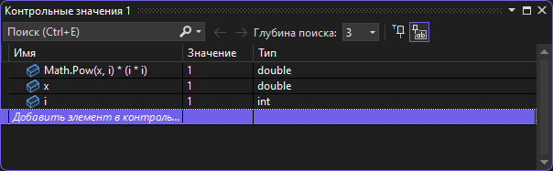

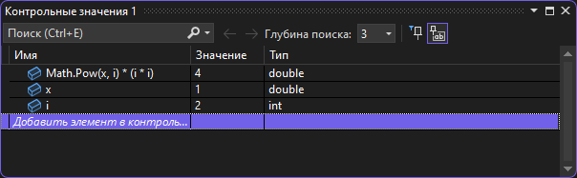

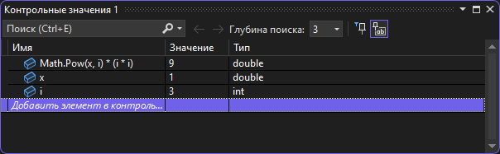

Нужно вывести числители слагаемых. Вместо значений 2, 5 и 10 видны значения 1, 4, 9. Они все на 1 меньше нужных.
Исправленный код:
double y = (x * x / 4 + x / 2 + 1) * Math.Exp(x / 2);
double s = 1;
for (int i = 1; i <= n; i++)
{
int k = 1;
for (int j = 2; j <= i; j++)
k *= j;
double slag = Math.Pow(x / 2, i) * (i * i + 1) / k;
s += slag;
}

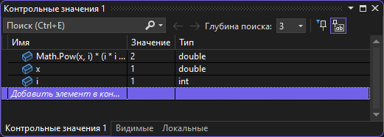

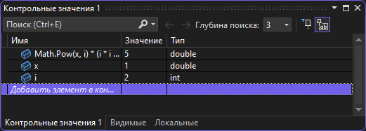
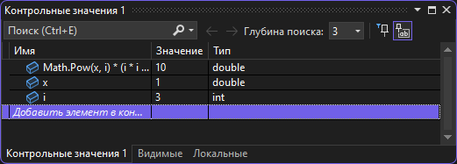

ПРАКТИЧЕСКАЯ РАБОТА № 07.

ИГРА

Общее задание
- Реализовать игровой процесс на графических примитивах (кружочки, квадратики).

Задание
Игра | Скрин
Линии  Цель игры – собрать как можно больше линий из пяти и более шариков одного цвета. | 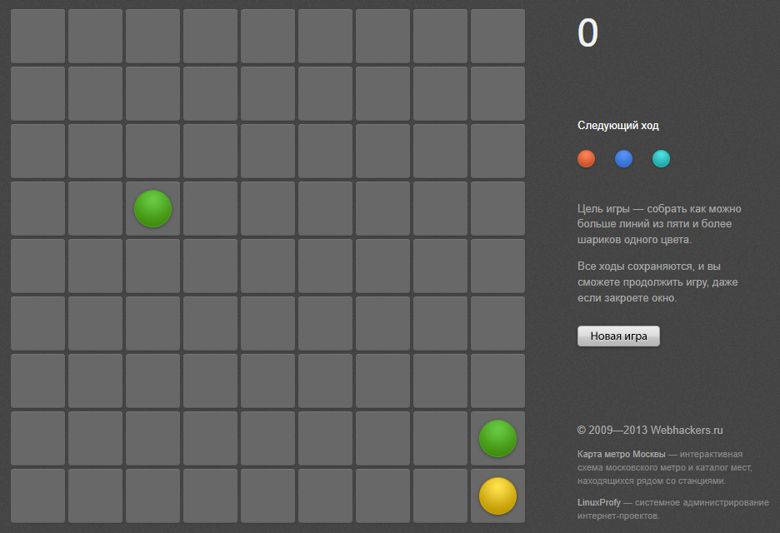

Описание
Игра представляет собой головоломку на поле размером 9x9 клеток. В начале каждой новой игры на поле случайным образом размещаются три шарика. Цель игры - набрать как можно больше очков, собирая ряды шаров длиной пять или более.

Основные правила
Начало игры:
При запуске игры на игровом поле 9x9 клеток появляются три шарика.
Интерфейс:
- В правом верхнем углу отображается количество очков.
- Рядом с количеством очков есть окно, показывающее цвета и расположение следующих трех шариков.
- Кнопка "Новая игра" позволяет перезапустить игру, сбрасывая текущее состояние игрового поля и очков.
Цель игры:
Собрать как можно больше очков, создавая ряды шариков длиной пять и более.
Передвижение шариков:
- Чтобы передвинуть шарик, необходимо сначала нажать на него, а затем на клетку, куда его нужно перенести.
- После каждого перемещения на поле появляются три новых шарика.
Получение очков:
Очки начисляются за создание горизонтальных, вертикальных рядов шариков длиной пять и более.
Конец игры:
Игра заканчивается, когда на поле не остается свободных клеток для размещения новых шариков.

Скриншоты
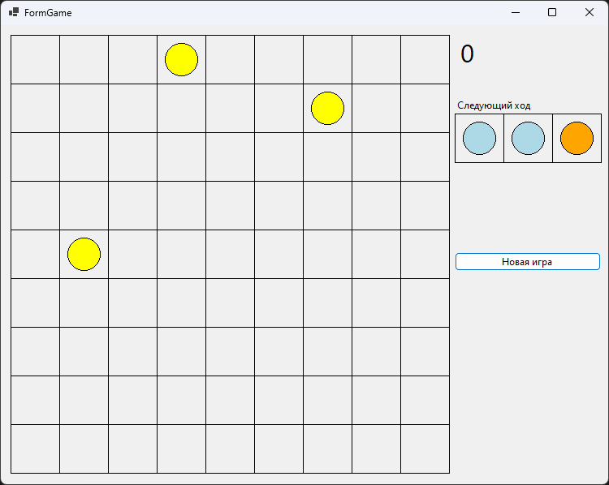

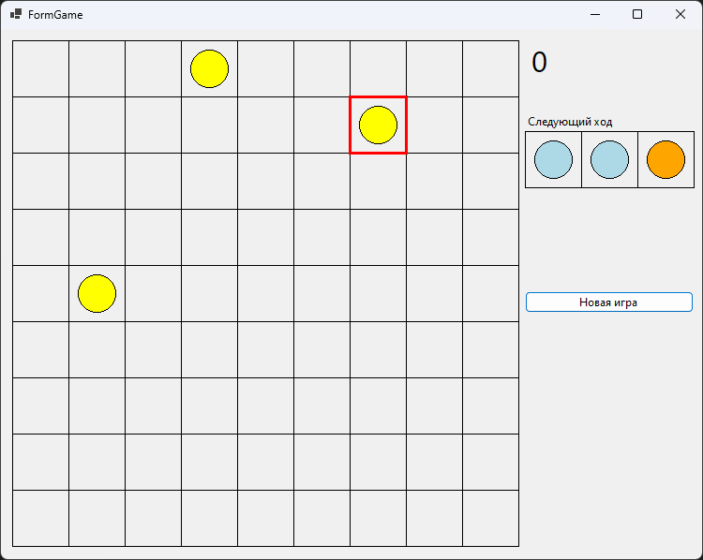

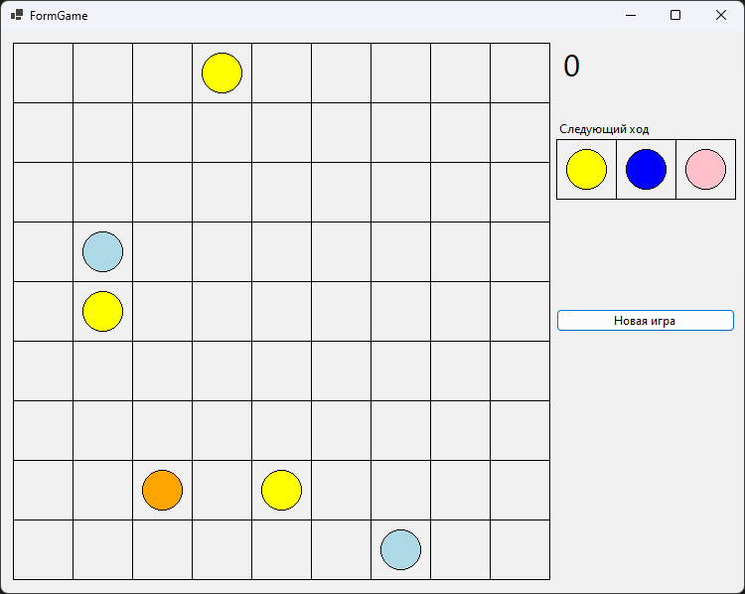

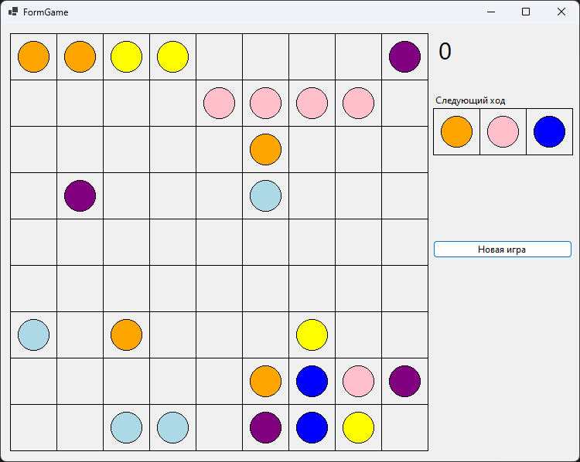

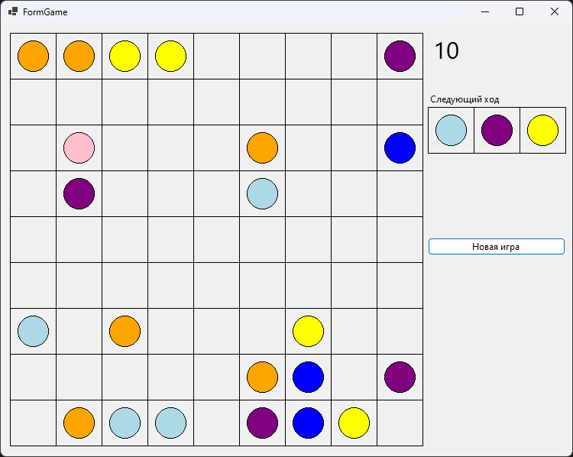

ПРАКТИЧЕСКАЯ РАБОТА № 08.

ИГРА. ХРАНЕНИЕ ДАННЫХ

Общее задание
- Дать подробное описание, как и где хранится игровое поле, какие значения там могут хранится, в какие моменты игры оно должно изменяться (т.е. изменяться значения в хранилище поля)

Задание
Количество очков хранится в классе Game в поле _points.
Все шары хранятся в классе Game в массиве _fieldBalls (0 – шара нет, 1-6 – цвет шара). Изменяется после каждой перестановки шара, каждой генерации шаров и каждого схлопывания рядов шаров. Все следующие шары хранятся в классе Game в массиве _nextStepBalls. Изменяется после каждой генерации шаров. Все пустые поля хранятся в классе Game в списке _availablePositions. Изменяется при каждом добавлении и удалении шаров.
Выводятся значения полей _fieldBalls с помощью метода RenderGame и _nextStepBalls с помощью метода RenderNextStep. Получаются значения из массивов и с помощью метода ToColor и перечисления BallColor преобразовываются в цвет для отрисовки на форме.

public class Game
{
...

private List<Position> _availablePositions;

private int[,] _fieldBalls;
private int[] _nextStepBalls;
private int _points;

...

public void RenderGame(Graphics g, bool isSelected, (int, int) selectedBall)
{
Pen pen = new(Color.Black);
Brush brush;

for (int i = 0; i <= _fieldBalls.GetLength(0); i++)
{
g.DrawLine(pen, 60 * i, 0, 60 * i, _fieldBalls.GetLength(0) * 60);
}
for (int i = 0; i <= _fieldBalls.GetLength(1); i++)
{
g.DrawLine(pen, 0, 60 * i, _fieldBalls.GetLength(1) * 60, 60 * i);
}

for (int i = 0; i < _fieldBalls.GetLength(0); i++)
{
for (int j = 0; j < _fieldBalls.GetLength(1); j++)
{
if (_fieldBalls[i, j] != 0)
{
brush = new SolidBrush(ToColor((BallColor)_fieldBalls[i, j]));
g.FillEllipse(brush, 60 * i + 10, 60 * j + 10, 40, 40);
g.DrawEllipse(pen, 60 * i + 10, 60 * j + 10, 40, 40);
}
}
}

if (isSelected)
{
Pen red = new(Color.Red, 3);

g.DrawRectangle(red, 60 * selectedBall.Item1, 60 * selectedBall.Item2, 60, 60);
}
}

public void RenderNextStep(Graphics g)
{
Pen pen = new(Color.Black);
Brush brush;

for (int i = 0; i <= _nextStepBalls.Length; i++)
{
g.DrawLine(pen, 60 * i, 0, 60 * i, 60);
}
for (int i = 0; i <= 1; i++)
{
g.DrawLine(pen, 0, 60 * i, _nextStepBalls.Length * 60, 60 * i);
}

for (int i = 0; i < _nextStepBalls.Length; i++)
{
brush = new SolidBrush(ToColor((BallColor)_nextStepBalls[i]));
g.FillEllipse(brush, 60 * i + 10, 10, 40, 40);
g.DrawEllipse(pen, 60 * i + 10, 10, 40, 40);
}
}

private Color ToColor(BallColor color)
{
switch (color)
{
case BallColor.YELLOW: return Color.Yellow;
case BallColor.BLUE: return Color.Blue;
case BallColor.TURQUOISE: return Color.LightBlue;
case BallColor.PURPLE: return Color.Purple;
case BallColor.PINK: return Color.Pink;
case BallColor.ORANGE: return Color.Orange;
}
return Color.Red;
}

private enum BallColor
{
YELLOW = 1,
BLUE,
TURQUOISE,
PURPLE,
PINK,
ORANGE,
}

...
}

ПРАКТИЧЕСКАЯ РАБОТА № 09.

ИГРА. АЛГОРИТМ

Общее задание
- Дать подробное описание алгоритма, по которому или выстраивается элементы в поле в процессе игры, или действует противник.

Задание
Когда нажимается клетка, куда нужно переместить шарик, происходит проверка на то, можно ли туда добраться. За это отвечают методы RoadExists и WaveTraycing. Второй метод реализовывает алгоритм волновой трассировки (фактически обход в ширину, то есть проходится по каждой клетке в окружении пока не дойдет до цели).
Когда шарик перемещен, происходит проверка на то, можно ли удалить линии из более 5 шаров. За это отвечает метод DeleteSeries. Он сначала по строкам, а потом по столбцам проверяет на наличие серий и удаляет их, присваивая ячейке на их месте значение 0 и добавляя индекс ячейки в _availablePosition.

private void DeleteSeries()
{
int counter;
int currentRangeStartIndex;

for (int i = 0; i < _fieldBalls.GetLength(0); i++)
{
counter = 0;
currentRangeStartIndex = 0;

for (int j = 0; j < _fieldBalls.GetLength(1); j++)
{
if (_fieldBalls[i, currentRangeStartIndex] == _fieldBalls[i, j]) counter++;
else if (_fieldBalls[i, currentRangeStartIndex] != _fieldBalls[i, j] && counter >= 5) break;
else
{
counter = 1;
currentRangeStartIndex = j;
}
}

if (_fieldBalls[i, currentRangeStartIndex] != 0 && counter >= 5)
{
for (int j = currentRangeStartIndex; j < currentRangeStartIndex + counter; j++)
{
_availablePositions.Add(new Position(i, j));
_fieldBalls[i, j] = 0;
}
_points += counter * 2;
}
}

for (int j = 0; j < _fieldBalls.GetLength(1); j++)
{
counter = 0;
currentRangeStartIndex = 0;

for (int i = 0; i < _fieldBalls.GetLength(0); i++)
{
if (_fieldBalls[currentRangeStartIndex, j] == _fieldBalls[i, j]) counter++;
else if (_fieldBalls[currentRangeStartIndex, j] != _fieldBalls[i, j] && counter >= 5) break;
else
{
counter = 1;
currentRangeStartIndex = i;
}
}

if (_fieldBalls[currentRangeStartIndex, j] != 0 && counter >= 5)
{
for (int i = currentRangeStartIndex; i < currentRangeStartIndex + counter; i++)
{
_availablePositions.Add(new Position(i, j));
_fieldBalls[i, j] = 0;
}
_points += counter * 2;
}
}
}
private bool RoadExists((int, int) start, (int, int) end)
{
int[,] maze = new int[_fieldBalls.GetLength(0), _fieldBalls.GetLength(1)];
for (int i = 0; i < maze.GetLength(0); i++)
{
for (int j = 0; j < maze.GetLength(1); j++)
{
maze[i, j] = _fieldBalls[i, j];
}
}
return WaveTraycing(maze, start, end);
}

private bool WaveTraycing(int[,] maze, (int, int) start, (int, int) finish)
{
int rows = maze.GetLength(0);
int cols = maze.GetLength(1);

if (start.Item1 == finish.Item1 && start.Item2 == finish.Item2)
return false;

Queue<(int, int)> queue = new Queue<(int, int)>();
queue.Enqueue(start);

maze[start.Item1, start.Item2] = -1;

int[] moveX = { 0, 0, 1, -1 };
int[] moveY = { 1, -1, 0, 0 };

while (queue.Count > 0)
{
var current = queue.Dequeue();

for (int i = 0; i < 4; i++)
{
int nextX = current.Item1 + moveX[i];
int nextY = current.Item2 + moveY[i];

if (nextX >= 0 && nextX < rows && nextY >= 0 && nextY < cols && maze[nextX, nextY] == 0)
{
if (nextX == finish.Item1 && nextY == finish.Item2)
return true;

maze[nextX, nextY] = -1;
queue.Enqueue((nextX, nextY));
}
}
}

return false;
}

